附件：
上海市商品零售行业价格行为指南

目 录
第一章 总则
第一条 目的依据
第二条 适用范围
第三条 指南效用
第二章 明码标价
第四条 明码标价概念
第五条 明码标价总体要求
第六条 相对封闭区域的明码标价
第七条 明码标价内容
第八条 明码标价方式
第九条 价格
第十条 计价单位和规格
第十一条 产地
第十二条 价格标示行为
第三章 促销活动
第十三条 促销概念
第十四条 价格促销总体要求
第十五条 对经营场所提供者的要求
第十六条 原价
第十七条 降价、打折
第十八条 价格比较
第十九条 价外馈赠
第四章 诚信规范经营
第二十条 诚信经营
第二十一条 遵守价格承诺
第二十二条 健全价格管理制度
第五章 法律责任和奖惩机制
第二十三条 拒不配合价格监督检查的法律责任
第二十四条 违反明码标价相关规定的法律责任
第二十五条 构成不正当价格行为的法律责任
第二十六条 违法情节
第二十七条 奖惩机制
第六章 附则
第二十八条 咨询和举报
第二十九条 指南的解释
第一章 总则

第一条【目的依据】
为进一步引导商品零售行业规范价格行为，维护商品零售行业价格秩序和公平竞争，保障经营者、消费者的合法权益和社会公共利益，依据《中华人民共和国价格法》、《中华人民共和国消费者权益保护法》、《价格违法行为行政处罚规定》、《禁止价格欺诈行为的规定》、《关于商品和服务实行明码标价的规定》、《零售商促销行为管理办法》等规定，制定本指南。
第二条【适用范围】
本市行政区域内商品零售行业经营者（以下统称经营者）向消费者销售商品的价格行为，适用本指南。
第三条【指南效用】
本指南在吸收现有法律、行政法规、规章及规范性文件的宗旨和精神的基础上，帮助经营者深入理解、准确适用价格相关规定，从源头上预防和减少价格违法行为的发生，对经营者依法合规从事商品零售的价格行为具有正面指引作用。本指南也可以帮助政府价格主管部门在对商品零售行业价格行为进行监管的过程中，正确地理解和运用价格法律法规。

第二章 明码标价

第四条【明码标价概念】
本指南所称明码标价是指经营者在销售商品时，公开标示价格与价格相关信息的行为。
第五条【明码标价总体要求】
经营者实行明码标价，应当遵循公开、公平和诚实信用的原则，做到价格标示内容真实明确，字迹清晰、标示醒目，并明确所标示的价格对应的商品。价格变动时应当及时调整。
经营者应当避免出现在明码标价之外加价出售商品、收取任何未予标明的费用的情形。
鼓励经营者在销售商品时，实行明码实价。本指南所称明码实价是指经营者向消费者销售商品时，必须公开明码标价，并按标价与消费者进行结算，不接受任何讨价还价的行为。“实价”是指根据成本、合理利润以及市场竞争状况标出的实际交易价格，不讨价还价是“明码实价”的核心。
第六条【相对封闭区域的明码标价】
鼓励机场、学校、车站、高速公路及其服务区、港口码头、景区等相对封闭区域的经营管理部门，为消费者提供价格合理的商品，并向社会公布有关商品的价格信息。
第七条【明码标价内容】
经营者销售商品应当标明品名、价格、计价单位等主要内容。对于有产地、规格、等级、质地等要求的，还应标明产地、规格、等级、质地等项目。
商品的生产者已经按照有关法律要求在商品或者商品包装上标明了产地、规格、等级、质地等信息，经营者通过开放式货架或者其他醒目方式向消费者展示了商品或者商品包装，产地、规格、等级、质地等信息可标注“见包装”。
经营者需在销售场所的醒目位置标明“12358”价格投诉举报电话，方便群众监督。
第八条【明码标价方式】
标价方式应当具有消费者方便和有效获悉的特征，具体包括：标价签（电子标价签）、标价牌、价目表（册）、展示板、电子屏幕、商品实物或者模型展示、图片展示、音频视频以及其他有效展示形式。
第九条【价格】
商品价格应当真实、准确填写，一律使用阿拉伯数字标明人民币金额。
除国家另有规定外，从事涉外商品经营的单位实行以人民币标价和计价结算，若经营者同时用中、外文标示商品明码标价内容的，应保持中外文内容一致，国家另有规定的除外。
同一标价方式上，可以同时标示会员价和零售价(非会员价)，但标示应当做到清晰醒目。标示会员价和零售价(非会员价)的字体大小应当基本一致。
第十条【计价单位和规格】
商品的计价单位或者规格，需使用中华人民共和国法定计量单位。
部分进口商品使用的计量单位不符合我国法律规定的，经营者销售时，需换算成法定计量单位予以标明。
部分商品的计价单位使用生活中常用量词的，如“个”、“只”、“把”等，应当做到“通俗易懂，准确标明”。
经营者在填写标价签或价目簿等时，可以对照如下列表：
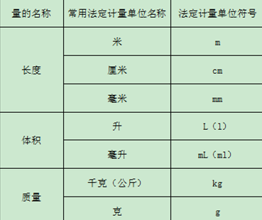
举例：
电子设备显示屏规格大小指的是其对角线的距离，习惯标注单位为英寸，可简写为“吋”，实践中有商家误写为“寸”，按照换算规则1英寸(in)=0.762寸，据此55“吋”约为42“寸”，极易引发争议，因此，商家应当规范标示。
第十一条【产地】
产地属于国内的，应标明省、自治区及二级行政区域；直辖市、单列市、较大城市可直接标明。产地属于国外的，一般填写到国家名称，如美国、俄罗斯等。
商品为单一产地的，应明确标示具体产地；多产地的，且产地对价格形成无重要影响的，应标注至少两个具体产地，如“北京、上海等”。
第十二条【价格标示行为】
商品标价签填写示例：
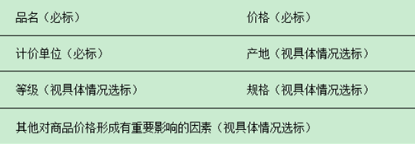
涉嫌违反明码标价相关规定的行为举例：
（一）不明码标价的：
如某景区小卖部销售的食品、饮料和工艺品等没有明码标价，价格只由销售人员口头告知消费者。
（二）不按规定的内容和方式明码标价的：
1、如某超市在散装坚果的商品标价签上，只标示“50元”的价格，未标示计价单位（“500g”或是“kg”）。
2、如2016年5月5日，某电商为开展优惠活动，将厂商建议零售价为269元的某品牌手动吸奶器降至169元促销，优惠期间为2016年5月5日至6月5日，同时在销售页面上发布了带有“特惠价169”字样的商品图片。活动结束后，该电商将商品零售价调整为229元销售，但未及时撤下“特惠价169”图片。该电商提供的商品宣传方案，能够确认发生错误的环节和责任人，证明系个别员工工作疏忽所致。
（三）在标价之外加价出售商品或收取未标明的费用的：
经营商品种类、数量较多，采用消费者自选方式，统一收银的超市、商场，个别商品的标示价格与结算价格不一致（如某超市清洁剂标价签价格为11元/盒，实际结算价13.2元/盒），但是能够及时更正，建立了明确的错收价款退赔制度并能够有效实施的。
涉嫌构成不正当价格行为的举例：
（一）标价签、价目表等所标示商品的品名、产地、规格、等级、质地、计价单位、价格等有关内容与实际不符，并以此为手段诱骗消费者或者其他经营者购买的：
如将国产商品标示为进口。
（二）使用欺骗性或者误导性的语言、文字、图片、计量单位等标价，诱导他人与其交易的：
1、常见的欺骗性语言文字有亏本销售、零点利、最后一天等。如某电商销售男装，网页标示“2016新款男士男装卡其色全国包邮最后一天！！！明天涨价158！速速抢购现售价：￥128.00”。经查，上述广告宣传连续5天出现在网页上，实际并未涨价。
2、如某超市销售特色鱿鱼丝，销售价格为每袋138元，价签标示时用大号字体标示“13”，用小号字体标示“8.0”,诱导消费者误认为销售价格为每袋13.80元。

第三章 促销活动

第十三条【促销概念】
本指南所称促销是指经营者为吸引消费者、扩大销售而开展的营销活动。
第十四条【价格促销总体要求】
经营者开展促销活动应当真实、准确、清晰、易懂，避免使用含糊不清、容易引起误解的语言、文字、数字、图片或者视频等进行价格标示。
经营者开展促销活动应当遵循市场经济规律，做到商品市场价格与其价值相匹配，杜绝定价虚高而通过促销活动虚假让利的价格行为。
经营者开展促销活动有附加条件或者期限的，应当明确公示条件或者期限。促销期满后，经营者应当及时撤去与促销有关的文字、图片等内容。
经营者开展限量促销活动的，应当明示促销商品的具体数量。连锁企业所属多家店铺同时开展限量促销活动的，需明示各店铺促销商品的具体数量。促销商品售完后，应当即时明示。
经营者开展促销活动应当建立健全内部价格管理档案，如实、准确、完整记录促销活动前、促销活动中的价格资料，妥善保存并依法接受监督检查。
鼓励有条件的经营者，尤其是网络零售平台运营商等经营场所提供者，利用技术手段等，公开标示近期本经营场所商品历史成交价格走势,以推动价格信息对称，促进市场公平交易。
本指南所称真实有依据，要求经营者在政府价格主管部门进行价格监督检查时，能够提供真实的合法的关联的证明材料，包括但不限于第三方出具的价格说明、购销合同或发票；商品在本经营场所成交的交易票据等。
第十五条【对经营场所提供者的要求】
商场管理者、展销会组织者、网络零售平台运营商等需加强对入驻商户的合规教育、设立明码标价模板、通过技术手段等规范场所内价格促销行为并保留交易信息等。
为经营者提供交易场所的卖场、超市等（包括网络零售平台运营商）应当积极协助政府价格主管部门查处价格违法行为，提供涉嫌价格违法经营者的登记信息、交易数据、实际经营场所等资料。
第十六条【原价】
经营者在促销活动中标注“原价”字样的，应当同时满足以下四个要件：1、时间要件：“本次促销活动”“前七日”内；如果前七日内没有交易，以最近一次交易时间为准；2、地点要件：本交易场所；3、成交要件：达成交易且有交易票据；4、价格要件：“最低”交易价格。
涉嫌构成不正当价格行为的举例：
1、先提价再降价，如某电商销售某品牌电饭煲，网页宣称原价1299元，优惠降价销售699元。经查证，原正常售价为699元。
2、以厂家建议零售价等为原价，如某商场销售电器产品标示“原价468元 现价288元”，经查证销售记录只有368元的价格，该商场是将厂家建议零售价当作“原价”。
第十七条【降价、打折】
本指南所称降价是指经营者一定时期内为扩大销量，迫于市场压力(消费者、竞争对手、产品更新换代等)，利用产品价格降低快速占领市场，提升市场占有率的促销行为。
采取降价方式进行商品销售的，建议如实标明：1、降价前价格及其含义；2、现价；3、降价期间；4、降价原因；5、附加条件（如有）。
采取打折方式进行商品销售的，需如实标明：1、打折前价格及其含义；2、实际成交价或折扣幅度；3、打折时限；4、打折原因；5、附加条件（如有）。
降价或打折原因填写本次降价或打折的真实原因，如临近保质期；换季；库存积压；歇业、停业、转产；残次、处理品；优惠等。
经营者以打折方式开展促销活动的，实际折扣幅度不应低于经营者标示或承诺的优惠幅度。尤其是实际成交价或者折扣幅度采用“四舍五入”方式进行计算的，应当避免造成消费者多支付价款。
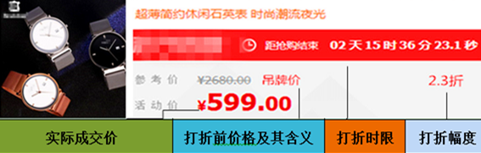

经营者在上述该商品销售主页面作出价格说明时，建议参照以下示例，示例仅供参考：
1、¥2680.00 吊牌价 该价格不是“原价”，仅供参考；
2、¥599.00 系指该商品在本网店的实际销售价格；
3、2.3折系指在本网店销售价格¥599.00是按照被比较价格¥2680.00 吊牌价的2.3折进行销售，并非按照“原价”打折销售。

经营者以降价、打折方式开展促销活动的，应当说明或者通过其他方便消费者认知的方式表明降价、打折的计算基础，并确保计算基础真实有依据。否则，其降价、折价应当在同一经营者的同一交易场所内，在本次促销活动前7日内有交易记录的最低成交价格的基础上进行；前7日内没有成交记录的，其降价、折价应当在本次促销活动前最后一次成交价格的基础上进行。
涉嫌构成不正当价格行为的举例：
1、如某网站销售某品牌数码单反相机，商品页面标示“建议零售价为53999元、7.9折”，实际结算价为42999元。经计算53999元的7.9折应该是42659.21元，与实际结算价差异为339.79元。该网站上述产品的实际折扣幅度，高于标示的7.9折。
2、2017年4月11日至4月25日期间，某品牌服装店同时开展“单件7折 两件5折”、“部分商品享8折优惠”活动。事实上并非全部商品参加，经营者未在促销宣传中明确说明参加促销的商品范围，现场也未将不参加活动的除外商品与促销商品在展示区域上明显区分。
3、如某电商谎称降价销售空气净化器，网页标示“价格￥999.00元”，促销信息栏标示“限购：直降￥1600.00”。经查，该商品此前一直卖999元，实际并未降价。
第十八条【价格比较】
经营者利用价格比较的方式（包括但不限于划线价、特价、出厂价、批发价、极品价、惊爆价、震撼价、超值价）进行促销，需遵守以下规则：
1、被比较的商品相同，交易条件一致。
2、准确标明被比较价格的含义。
3、标示的被比较价格真实有依据。
4、避免将当前售价与市场价、参考价等无从考证的价格表示进行比较。
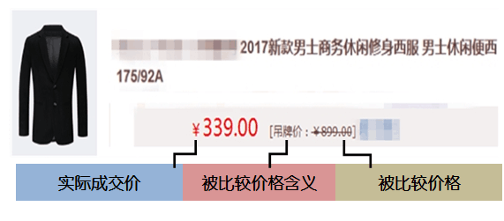
注：建议参照【降价、打折】的图示进行相关价格说明。
经营者未准确标明被比较价格含义的，其被比较价格需为经营者在本次促销活动前七日内在本交易场所成交，有交易票据的最低交易价格；如果前七日内没有交易，其被比较价格需为本次促销活动前最后一次交易价格。
涉嫌构成不正当价格行为的举例：
1、实际成交价
如某电商销售某品牌男士T恤衫，网页标示“售价：￥288 ￥588”、“售价：￥288 参考价：￥588”，未准确标明被比较价格的含义。
第十九条【价外馈赠】
经营者以赠送方式进行价格促销，赠送物品或者服务（以下简称赠品）的，可以不标示赠品价格或者价值，但需如实标明赠送物品品名、规格、数量等或赠送服务项目、内容、次数等，或展示赠送物品实物样品。如果赠品标示价格或者价值的，所标示的价格或者价值应当真实明确。赠品兑换带有价格附加条件的（如使用范围、兑换地点等），应当如实的全面的进行公示。
实行赠券销售商品的，需标明参加赠券销售的商品范围、赠券价值、赠券计算办法、使用范围和期限、以及其他附加性条件。赠券应给予消费者合理的使用期限。
实行积分返利或有奖销售的，需标明参加活动的商品范围、活动时间。积分返利销售商品的，还需标明积分办法、返利办法和数额等。有奖销售商品的，还需标明奖品名称、奖品数量等。
涉嫌构成不正当价格行为的举例：
1、如某超市销售红酒，促销宣传“买一赠一”。经查，“买一赠一”是指买一瓶红酒，赠开瓶器一个，属于未如实标明馈赠物品的品名、规格等。
2、如某电商在实际使用赠券时，限定购买一件商品只能使用一定额度的赠券，超过部分必须使用现金，但事先没有标明。
第四章 诚信规范经营

第二十条【诚信经营】
经营者开展商品零售应当在合法的基础上诚信经营，加强自律，自觉维护公平有序的市场价格环境。
第二十一条【遵守价格承诺】
本指南所称价格承诺是指经营者以商业广告、产品说明、销售推介、实物样品或者通知、声明、店堂告示等方式，对商品价格作出的具体确定承诺。
经营者在销售商品前有价格承诺的，应当如实履行价格承诺。
鼓励经营者根据自身的经营条件建立、健全错收价款退赔、同城同价等个性化价格诚信承诺制度，主动规范自身价格行为。
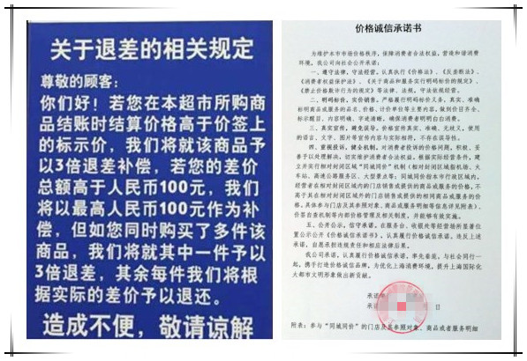
涉嫌构成不正当价格行为的举例：
经营者事先有价格承诺，事后不兑现或者不完全兑现。
1、如某电商销售某品牌棉衣，网页标示“男士立领短款棉衣秋装特惠：满499减100 26号开始！售价：￥499.00”。消费者在规定时限内按499元下单后，商家并没有按照上述承诺减100元。
2、如某电商商品促销标注全场1折起，却找不到1折的商品。
第二十二条【健全价格管理制度】
鼓励经营者根据自身的经营条件建立、健全价格管理制度。如建立定价调价、削价优惠、价格资料等价格管理的规章制度等。

第五章 法律责任和奖惩机制
第二十三条【拒不配合价格监督检查的法律责任】
经营者接受政府价格主管部门的监督检查时，应当如实提供价格监督检查所必需的账簿、单据、凭证、文件以及其他资料。拒绝提供价格监督检查所需资料或者提供虚假资料的，依据《价格违法行为行政处罚规定》第十四条的规定，由政府价格主管部门责令改正，给予警告；逾期不改正的，可以处以10万元以下的罚款，对直接负责的主管人员和其他直接责任人员给予纪律处分。
第二十四条【违反明码标价相关规定的法律责任】
经营者违反明码标价规定的，依据《中华人民共和国价格法》第四十二条：“经营者违反明码标价规定的，责令改正，没收违法所得，可以并处五千元以下的罚款。”，《关于商品和服务实行明码标价的规定》第二十一条：“经营者有下列行为之一的，由价格主管部门责令改正，没收违法所得，可以并处 5000 元以下的罚款；没有违法所得的，可以处以 5000 元以下的罚款。”的规定处罚。
第二十五条【构成不正当价格行为的法律责任】
经营者通过标价形式或者价格手段虚构事实、隐瞒真实情况，欺骗、诱导消费者或者其他经营者与其进行交易的，依据《中华人民共和国价格法》第四十条：“经营者有本法第十四条所列行为之一的，责令改正，没收违法所得，可以并处违法所得五倍以下的罚款；没有违法所得的，予以警告，可以并处罚款；情节严重的，责令停业整顿，或者由工商行政管理机关吊销营业执照。”，《价格违法行为行政处罚规定》第七条：“经营者违法价格法第十四条的规定，利用虚假的或者引人误解的价格手段，诱骗消费者或者其他经营者与其进行交易的，责令改正，没收违法所得，并处违法所得5倍以下的罚款；没有违法所得的，处5万元以上50万元以下的罚款；情节严重的，责令停业整顿，或者由工商行政管理机关吊销营业执照。”的规定处罚。
第二十六条【违法情节】
根据《中华人民共和国行政处罚法》第二十七条的规定，经营者有下列情形之一的，应当依法从轻或者减轻行政处罚：主动消除或者减轻违法行为危害后果的；受他人胁迫有违法行为的；配合行政机关查处违法行为有立功表现的；其他依法从轻或者减轻行政处罚的。
违法行为轻微并及时纠正，没有造成危害后果的，不予行政处罚。
根据《价格违法行为行政处罚规定》第十七条的规定，经营者有下列情形之一的，应当从重处罚：价格违法行为严重或者社会影响较大的；屡查屡犯的；伪造、涂改或者转移、销毁证据的；转移与价格违法行为有关的资金或者商品的；经营者拒不按照规定退还消费者或者其他经营者多付价款的；应予从重处罚的其他价格违法行为。
根据《规范价格行政处罚权的若干规定》第七条的规定，经营者有下列情形之一的，可以从轻处罚：价格违法行为较轻，未造成严重后果的；能够及时改正价格违法行为的；在共同价格违法行为中起次要或者辅助作用的；从轻处罚能起到教育作用的；其他可以依法从轻处罚的情形。
第二十七条【奖惩机制】
政府价格主管部门可以在法定权限范围内，对遵守法定义务和约定义务的守信主体依照法律法规采取相关激励措施，对违反法定义务和约定义务的失信主体采取国家和本市规定的相关惩戒措施。
经营者违反价格相关法律、法规、规章等，被政府价格主管部门行政处罚的，将面临行政处罚信息公开、经营者声誉和品牌形象受损等不利后果。
第六章 附则

第二十八条【咨询和举报】
经营者在日常经营中遇到价格问题时，可以拨打“12358”价格投诉举报电话进行咨询。
经营者在日常经营中发现其他经营者存在价格违法行为的，可以拨打“12358”价格投诉举报电话进行举报。
第二十九条【指南的解释】
本指南由上海市物价局负责解释。

上海市物价局 2017年10月31日印发

